LDCP PRACTICA DESCRIPCION

EJEMPLO DE APLICACION DE LDPC PARA CORREGIR LA SEÑAL DURANTE EL PROCES DE TRANSMISION

Si queremos transmitir: 1011

1. EL mensaje se codifica agregando bits de paritdad utilizando una matriz de paridad.

1 0 1 0 0 0
0 1 0 1 0 0
0 0 1 0 1 0

2. Multiplicas tu mensaje binario por esta matriz de paridad:

1*1 + 0*0 + 1*1 + 1*0 + 0*0 + 1*0 = 2
0*1 + 1*0 + 0*1 + 1*0 + 0*0 + 1*0 = 1
0*1 + 0*0 + 1*1 + 0*0 + 1*0 + 1*0 = 1

El mensaje codificado sería 211 (Los bits de paridad.)

1. Ahora, envías este nuevo mensaje codificado (211) a través del canal de comunicación.

2. Supongamos que durante la transmisión, algunos bits se corrompen y el mensaje recibido se convierte en 231.

3. Utilizas los bits de paridad de la matriz LDPC para detectar y corregir errores en el mensaje recibido. Si los bits de paridad no coinciden con los esperados, puedes aplicar técnicas de corrección de errores para intentar corregirlos.

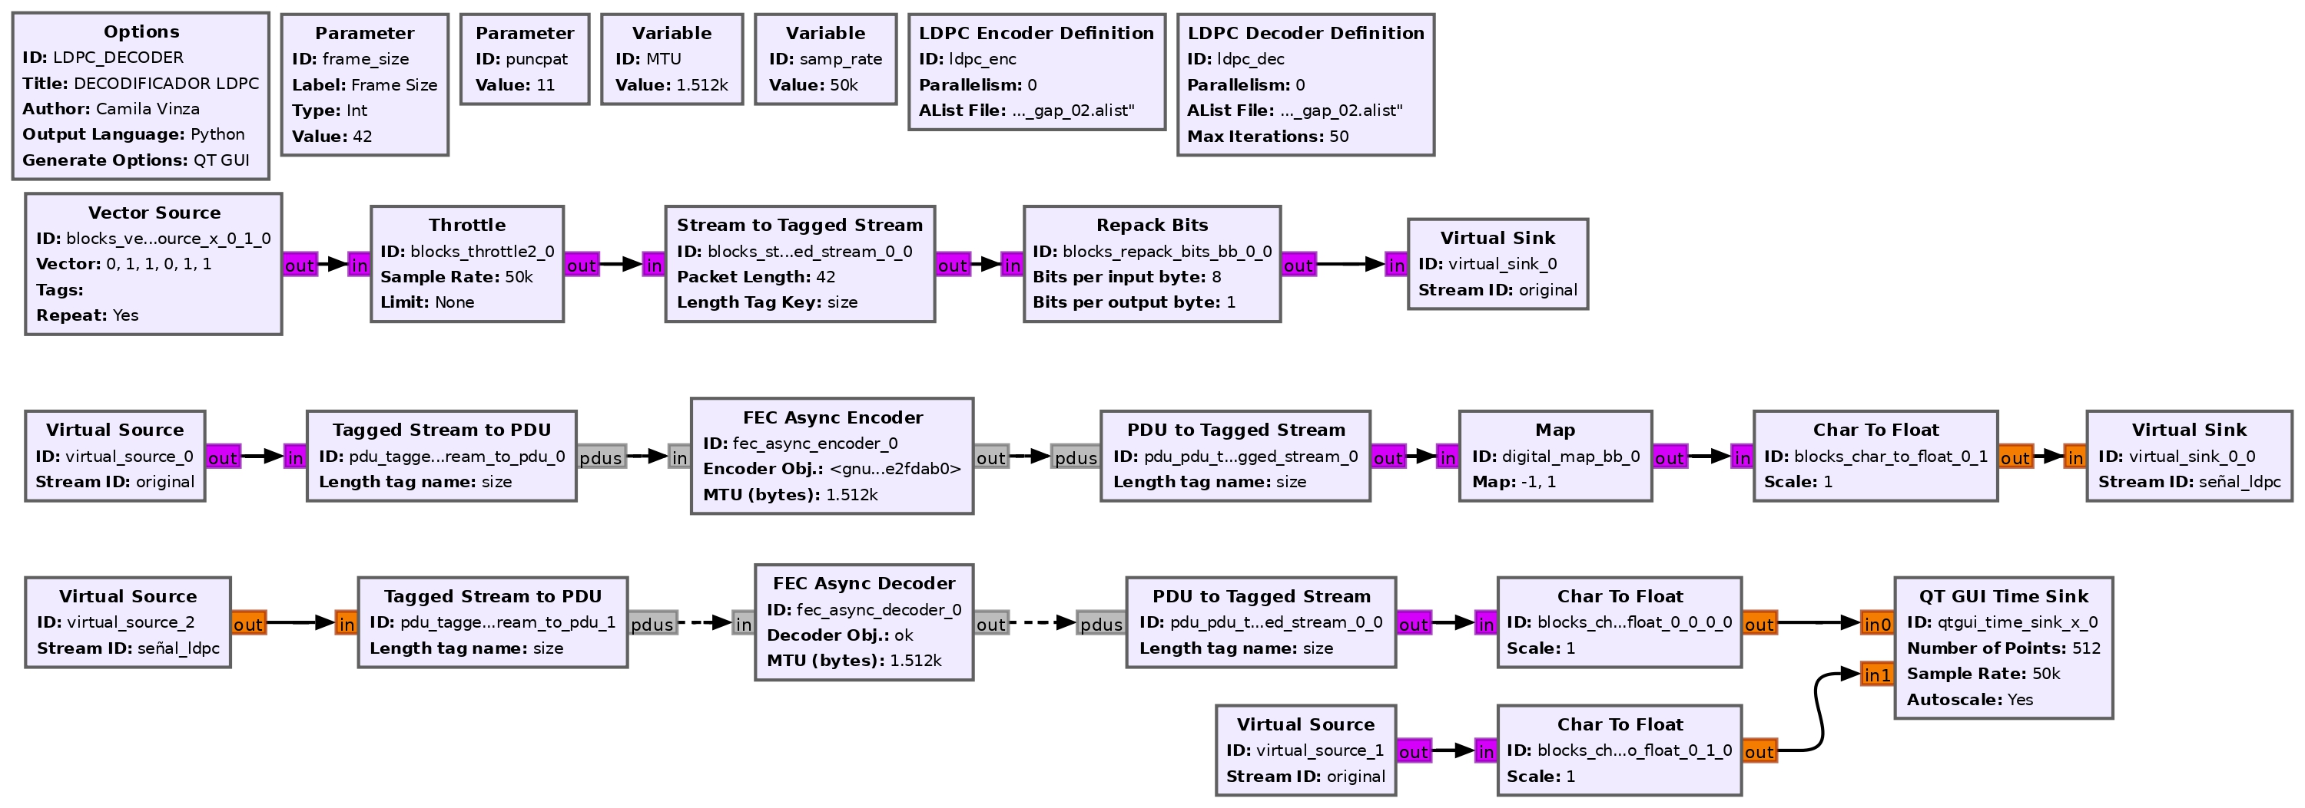
DESCRIPCION DE LOS BLOQUES

En el primer apartado creamos la señal a transmitirse con un repack bits de 8 a 1 tageado con la etiqueta size para visualizar el tamaño del paquete antes de entrar al encoder LDPC.
FEC ASYNC ENCODER
Es un bloque de gnu radio que permite crear un objeto LDPC con la señal de la entrada.

La señal original tiene un packetsize de 338Bytes.
La misma señal aplicado el codificador LDPC tiene un tamaño de 800Bytes.

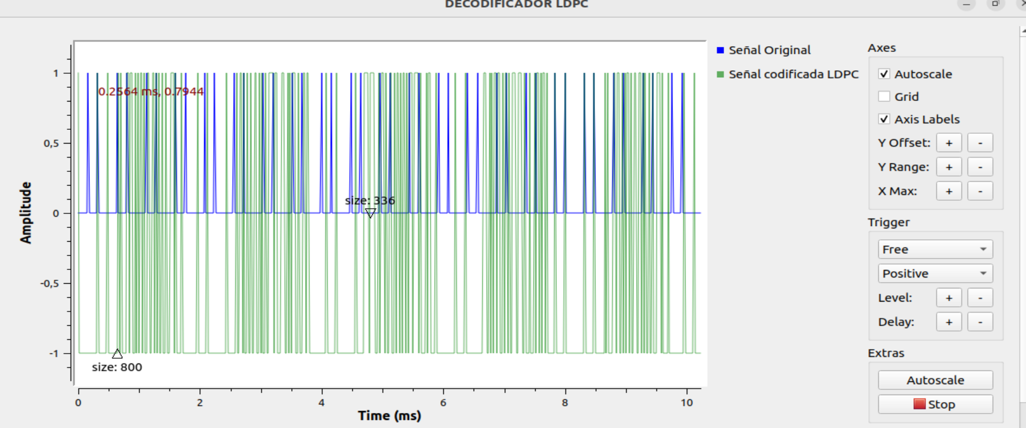

En la decodificacion se puede apreciar que luego de aplicar el decodificador LDPC el tamaño es de 336, lo que coincide con el tamaño de la señal original asegurando de esta manera la transmision de la señal.

